## 零工经济

如果我们不花时间去思考自己想要什么样的成功，以及自己的成功版本，那么，我们就很容易陷入一种基于他人期待的生活之中。

玩乐时间

你每天都应该有那么一点儿时间，独自一人，放下手机，这种状态用我最喜欢的作家约瑟夫·坎贝尔的话来说，就是“单纯地体验和思考你当下的状态以及你将来可能达到的状态”。你以什么方式打发这段时间并不重要，你可以坐在那里，望向窗外，也可以画画，或者记下自己脑海中闪现的画面和文字，重要的是，你要与自己交流所思所想。你从一团杂乱的想法中所整理出来的东西，就是非常重要的种子或胚芽。但是如果你不做这样的练习，你可能就没有时间去倾听内心。也许，你理出来的东西是本来就有的，只是自己之前没有注意到它的呼唤。有时，你会发现一些想法会一遍又一遍地出现，但是注意就行，没有必要非得从中找出什么，因为这是一段创造性的孵化时间，你只需拭目以待。

◆我所期待的成功是什么样子的？

◆我生活中的价值观和优先事项是什么？

◆我如何定义一份好工作、好职业，甚至是美好人生？

人们的第一大遗憾是，“我希望当时自己能有勇气去选择过一种忠于内心想法的生活，而不是过那种别人希望我过的生活”。

步骤一：识别成功 我认识的人中，有哪些是成功的？

◆识别并写下我认识的5位成功人士。

◆有哪些特别之处让我认为他们是成功的？

步骤二：代入实践 我能与他们见面并询问他们取得成功的经验吗？

把资源过度分配给提供即时回报的短期目标上，而非那些长期目标和优先事项。

机会心态，一个注重机会的人会积极地与他人建立联系、学习新技能，并寻找新的体验（经历）。即使是作为全职员工时，那些有着机会心态的人也会从更具战略性的角度思考，当前的工作能够提供什么样的技能、经验、人脉、参考和知识去创造更美好的未来。他们试图确定，自己在当前的角色中可以获得和学会哪些可以转移到下一份工作中去的技能。秉持“机会心态”需要比“员工心态”付出更多的努力，但是前者的风险也要小得多。

▶如何更好地定义和完善自己的成功版本？

▶我的周围是一些与我的成功愿景一致的人吗？

▶我是否选择了正确的、能实现成功的时间范围？

▶我采取“机会心态”了吗？

记得你有随时重新开始和退出的选择.

正确的辞职理由有：没有晋升的机会，学习曲线平坦，报酬和职位常期不变，或是已经获得了足够的技能和经验，离职之后能获得更好的职位和薪资。或许是工作不适合自己，公司很糟糕，老板人不好。也有些辞职理由很糟糕，一时冲动或者一时沮丧而辞职通常是弊大于利的，它可能会摧毁你的职业桥梁、破坏人际关系，让我们陷入比留下更无奈的境地。

每隔几年就换一份工作能使我们保持竞争力，它迫使我们不断掌握新技能，扩大人脉，并且跟上当前市场需求的步伐。换工作可以帮助我们赚更多的钱。

制定3-6个月的离职计划

需要过节制的生活。

医疗、保险、

零工经济：1.降低失去工作对你的经济打击。

强关系是支撑、带给我们的新影响更小，反而不如弱关系

内导联系：通过吸引。比如写文章、博客、活跃在社交媒体、会议上发言或者主持活动。

写作最简单的方法：

1.关注和观察

2.评论（与作者建立联系，互动）

3.写作（感兴趣的、个人独特视角的）

你现在正在做什么让你兴奋的事情呢？（给与和求助，更具体、贴心、有针对性）

关系的维护（日历、电子表格等）

恐惧：

1.写下让你恐惧的事情和后果。

2.为预防这些后果，努力做好做准备。

行动的风险 & 无所作为的风险

零工者的闲暇活动：（把时间安排的刚刚好，不多也不少）

旅行

发展兴趣或爱好

做志愿者

完成个人项目

时刻规划闲暇时刻的计划

休假：提前做好准备、金钱、点子

过渡时间

良好的财务计划并不是减少开支，而是确保钱的花费方式对你是有意义的。

支出与优先事项相一致

找到办法赚到并存储更多的钱

记账，列出最大开支的几项

使用权，而非所有权

购置房产，比较有意义的时机：

1.财产充足

2.抵押贷款很少（小房子）

3.作为整体资产和投资组合的一部分（先小房子，富有时可以大房）

4.需求大的区域

未退休做计划，储蓄

政府的未定：

1.全职员工，交税比例高，零工的个人工作者，偷漏税不好管理

2.企业希望雇佣临时工，减少缴纳比例，降低用工成本

3.全职员工，交税少，压力小，个人工作者，要从自己收入中扣出，成本高。

未来的可能：

1.取消员工分类，不区分全职和临时用

2.不再强制购买缴纳比例，员工可自行购买，但是需要政府和市场的援助（比如平价医疗法）

3.设置一个中间的分类，临时工能享受部分福利

传统与零工的区别

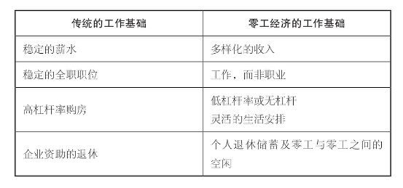

我父亲的一生，只做过一份工作，我一生有过6份工作，而我的孩子，将同时有6份工作

鸡血句：

1. 只有一件事情让梦想无法实现：对失败的恐惧。

## 如何达成目标

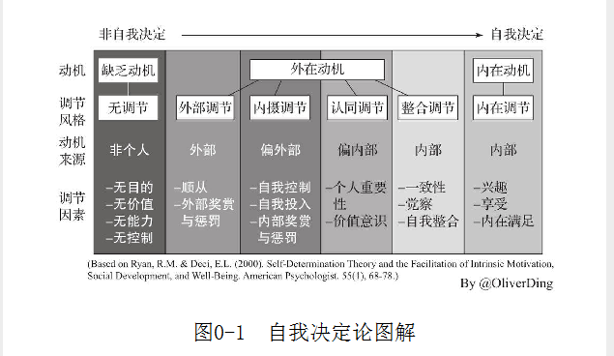

#### 行动工具箱

动力系统：外在动机——>内在动机

导航（认知）系统：僵固型心智 vs 成长型心智（可改变）

善用杠杆：目标意图改为执行意图。（我想减肥——每周三、周五我要去跑步）

小结：自我决定论、成长型心智和执行意图。

#### 大局与细节

大局：为什么，思考背后的意义（熟悉一件事情后考虑的角度）

细节：是什么，怎么做（遇到一个有难度的、陌生的事情事首要考虑的）

分解成小步骤

为什么：

学习编程知识（jquery/vue/go）。

为了提升自己的工作职业技能，赚更多钱，更容易找到一份工作。去杭州找工作，也没问题，能早点开始承担自己的责任。

是什么：

怎么表达对一个人的关心？

看书、找文章阅读，然后实践。

最好的方式：设定目标时，想象你做成功时的情景，同时切合实际的思考，实现目标过程中，需要做什么

章节要点：

1.设定明确的目标

2.设定困难的目标

3.从“为什么”或者“是什么”的角度思考目标

4.考虑价值和可行性

5.积极思考但不要低估困难

6.运用心里对照法设定目标。（考虑成功的场景，和妨碍成功的障碍）

相信改变的可能性

潜意识：文字、图片和很多东西都能影响你的潜意识，熟悉的事情，更容易进入潜意识中。（水果和蔬菜、健身房、纪念日前经过珠宝店）

利用环境： 在环境中设置有助于实现目标的提示物或者提示语

谋求进步 与 谋求绩效目标

进取型思维和防御型思维

《怦然心动》

第一次见面，就要去帮他搬家，然后自来熟的要楼他

第一次上课时拥抱他

嗅他的头发中的木瓜味

大树被砍的时候，布莱斯没有帮她

送的鸡蛋被扔了

种草地，他外公还去给她帮忙，让他有点小妒忌

图书馆嘲笑她叔叔

家庭聚餐

拍卖